
Service Économique Régional
Ambassade de France en Chine
Note d’information pour les exportateurs de produits alimentaires en Chine
Sur l’obligation d’enregistrement auprès des autorités de quarantaine chinoises (AQSIQ)

Résumé :
Par son annonce 55-2012, l’AQSIQ a rappelé aux importateurs chinois et aux exportateurs étrangers de produits alimentaires en Chine que leur enregistrement est obligatoire pour pouvoir exercer leur activité en Chine.
A cet effet, l’AQSIQ a développé un site internet qui permet de réaliser la procédure en ligne.
L’AQSIQ fait savoir qu’au 1er octobre 2012, toutes les entreprises réalisant du commerce d’import ou d’export de produits alimentaires en Chine devront s’être enregistrées.
Cette note a pour objet de préciser aux exportateurs de produits alimentaires français le champ des exportations couvert par cette nouvelle exigence réglementaire et la procédure. (la procédure concernant les importateurs Chinois ou basés en Chine n’est pas détaillée ici).

Enfin, Ubifrance Chine a recruté une attachée réglementaire depuis juillet 2012. Elle est à la disposition des entreprises françaises qui souhaiteraient aller plus loin sur les questions réglementaires. Vous pouvez transmettre vos questions à Madame Li Ying, par messagerie ying.li@ubifrance.fr. Elle est basée au bureau Ubifrance de Pékin.

- Entreprises concernées
Sont visées les entreprises exportatrices enregistrées en France (disposant d’un numéro de SIRET), effectuant le commerce de produits alimentaires avec la Chine continentale (ci-après dénommée la Chine).
Sont également concernés les agents des entreprises exportatrices. Si l’agent n’est pas basé en France, l’entreprise est invité à vérifier que ce denier a bien fait les démarches pour se faire enregistrer, sous peine de blocage à l’arrivée quand les marchandises arriveront en Chine.

Ne sont pas concernés les exportations vers Hong-Kong, Macao ou Taiwan. Les exportateurs exportant uniquement vers ces trois destinations, et jamais en Chine continentale, ne sont pas concernés.
Les producteurs dont la production est exportée par un tiers ne sont pas tenus de s’enregistrer. Mais les producteurs exportant eux-mêmes en Chine doivent se faire enregistrer, au titre de leur activité commerciale.
Les entreprises qui auraient été déjà enregistrées préalablement par leur importateur sont néanmoins invitées, par précaution, à se réenregistrer. Il n’est pas certain que la précédent liste d’établissements enregistrés soit fusionnée avec la nouvelle. Par ailleurs, il n’y a aucune visibilité sur la fiabilité des informations que les importateurs ont enregistrées précédemment.

- Produits concernés
Cette démarche ne concerne pas les produits de l’alimentation animale.
Sont concernés les exportateurs des produits en annexe I.
Sont dispensés de s’enregistrer les exportateurs des produits en en annexe II
Un exportateurs qui commercialiserait vers la Chine des produits de la liste de l’annexe I et de la liste de l’annexe II est tenu de s’enregistrer pour les produits de l’annexe I.
NB : Ces listes peuvent être amenées à varier, les exportateurs sont tenus de vérifier auprès de leur importateur si leurs produits sont soumis ou non à enregistrement.
- Procédure
PRINCIPE
Les exportateurs doivent remplir un questionnaire en ligne, qui détaille des informations telles que la raison sociale de l’exportateur, son pays, ses coordonnées, le nom du demandeur et ses contacts, … L’objet de la procédure pour l’AQSIQ est d’établir la liste des exportateurs (et des importateurs), afin d’améliorer leurs contrôles sanitaires et de traçabilité, de pouvoir identifier l’exportateur en cas de nécessité. La liste des exportateurs sera publiée par l’AQSIQ, elle mentionnera la raison sociale de l’exportateur, son pays et les produits pour lesquels il est enregistré.
Une fois l’enregistrement effectué, l’exportateur se voit attribuer par le système de gestion informatique un numéro d’enregistrement. Ce numéro servira ultérieurement à l’exportateur pour accéder à ses données et pour les modifier le cas échéant. Ce numéro est la propriété exclusive de l’exportateur, il est incessible.
En cas de changement d’adresse, de personnes de contact ou de coordonnées (téléphone, fax, mail, …), il revient à l’exportateur de procéder SANS DELAI aux modifications.
En cas de changement de raison sociale, l’exportateur doit effectuer SANS DELAI un nouvel enregistrement.
Les exportateurs sont responsables de l’exactitude et de la véracité de l’information qui est renseigné dans la base de données de l’AQSIQ. L’exportateur assumera les pleines conséquences en cas de renseignement erroné (ou de non actualisation de ses données), sans que le Service Economique ne soit lié par la situation engendrée.
PROCEDURE
L’annexe III détaille la procédure à suivre pour se faire enregistrer.
L’exportateur peut effectuer seul la procédure, ou bien se faire assister par son importateur chinois ou une tierce partie. Dans ce cas, il est vivement recommandé à l’exportateur de s’assurer que les mails de contact renseignés pour l’exportateur sont bien les siens, de façon à récupérer directement le numéro d’enregistrement.

ATTENTION : Le système ne prend pas en compte les caractères accentués. Tous les caractères qui ne sont pas dans l’alphabet anglais seront transformés par le système en suites de caractères, qui généreront ensuite des problèmes lors du dédouanement car les inspecteurs chinois s’attendront à retrouver la même suite de caractère dans les papiers administratifs. Pour éviter tout désagrément futur, vous êtes invités à renseigner tous les champs sans lettres accentuées ou bien en majuscules.
- Surveillance par l’AQSIQ du respect de la procédure et sanctions éventuelles.
Le Bureau de l’Inspection et de la Quarantaine de l’AQSIQ est responsable de la surveillance du respect de cette procédure.
A l’arrivée des produits en Chine, il peut demander à l’exportateur de corriger les informations si celle-ci ne correspondent pas aux exigences requises. Si un exportateur ne réponds pas dans les temps impartis aux demandent de correction, l’exportateur sera placé dans la liste des « entreprises douteuses ». (discredited food importing, exporting, producing and marketing enterprises), liste qui sera publiée sur le site internet de l’AQSIQ.
Les exportateurs qui donneraient de fausses informations, ou feraient de fausses déclarations, verrons leur numéro d’enregistrement annulé et seront interdit d’enregistrement ultérieur.
Les contrôles des informations seront renforcés en cas de problèmes sanitaire ou de qualité dans le pays exportateur.
Annexe I

Liste des produits alimentaires pour lesquels les exportateurs sont tenus de s’enregistrer auprès de l’AQSIQ pour pouvoir exporter en Chine

- Viandes et produits à base de viande
- Œufs et ovoproduits
- Produits de la mer (frais ou conserve), à l’exclusion des animaux vivants destinés à la consommation (huitres, crustacés, …) ; algues ;
- Ingrédients pour la médecine traditionnelle chinoise
- Céréales, graines, produits à base de graines ou de céréales (y compris farine de blé ou de riz)
- Huiles et graisses ; huiles végétales vierges ; huiles alimentaires ;
- Boissons douces; eaux potables (y compris eaux minérales) ;
- Sucre
- Végétaux et produits d’origine végétale (y compris transformés), à l’exception des fruits frais
- Condiments d’origine végétale
- Fruits secs et noix
- Légumes (haricots, pois, lentilles, …) secs
- Autres aliments d’origine végétale
- Produits en conserve
- Lait et Produits laitiers
- Produits apicoles
- Boissons alcoolisés (y compris vins et spiritueux)
- Pâtisseries et biscuits (y compris apéritifs)
- Fruits confits
- Cigarettes
- Thé
- Condiments
- Autres aliments transformés
- Aliments à visée diététique (y compris aliments infantiles)
- Café et cacao non transformé
- Chocolat, bonbons, sucreries
- Produits alimentaires contenant des OGM
- Autres …

Annexe II

Liste des produits alimentaires pour lesquels les exportateurs sont dispensés
de s’enregistrer au titre de l’Annonce 55-2012

Tous catégories de produits en dehors de l’annexe I, tels que :
- Additifs alimentaires
- Food related products [détail non précisé]
- Certain food varieties [détail non précisé]
- Certaines catégories d’huiles de graines [détail non précisé]
- Fruits frais
- Animaux vivants destinés à la consommation
Ces produits peuvent être soumis à d’autres obligations réglementaires spécifiques par ailleurs
Annexe III

Procédure d’enregistrement en ligne dans la base de données AQSIQ
des exportateurs de produits alimentaires

Note prérequis: Pour éviter des difficultés techniques durant l’enregistrement en ligne, il est fortement recommandé de suivre cette procédure à partir d’un ordinateur sous le système Microsoft Windows. Selon l’AQSIQ, le bon fonctionnement n’est compatible qu’avec l’Internet Explorer (IE 6.0 et +).
- Aller sur le site http://ire.eciq.cn/, la colonne à gauche est pour l’enregistrement de l’exportateur.
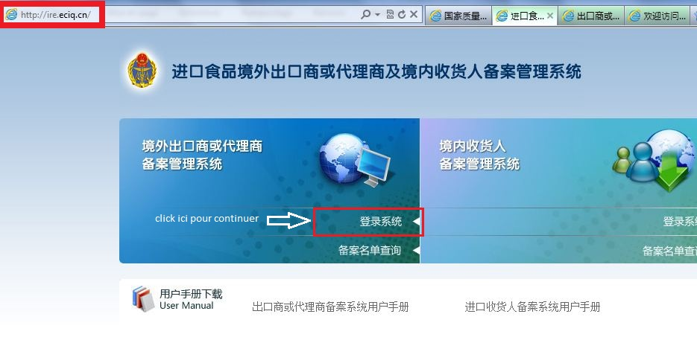

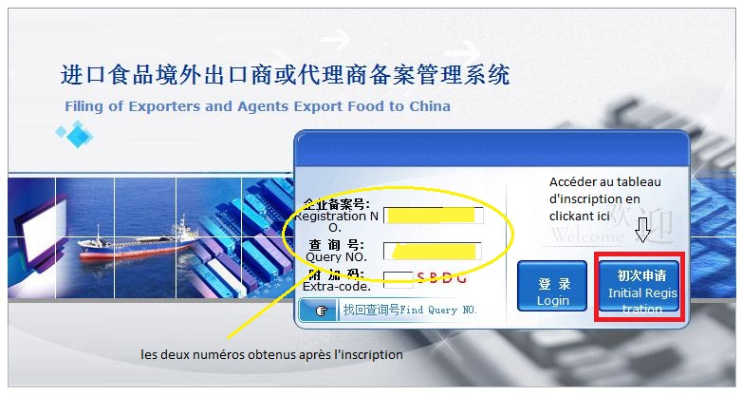
- Sur la page qui s’affiche, cliquer sur Initial Registration pour faire apparaitre le formulaire d’enregistrement.
NB : la partie gauche de la fenêtre permet aux exportateurs enregistrés d’accéder à leurs informations (pour consultation ou modification), en renseignant les deux numéros qui leur ont été attribué lors de l’enregistrement.
- Renseigner le formulaire sur la situation générale de l’entreprise exportatrice.
Les champs indiqués avec une petite étoile rouge sont obligatoires. Les autres infos demandées sont facultatives. Toutes les informations renseignées (qu’elles soient obligatoires ou facultatives) doivent être maintenues à jour, sous peine de blocage de la part de l’AQSIQ lors de l’exportation des produits.
Faites attention à la langue demandée, le français n’est pas accepté. Anglais obligatoire.
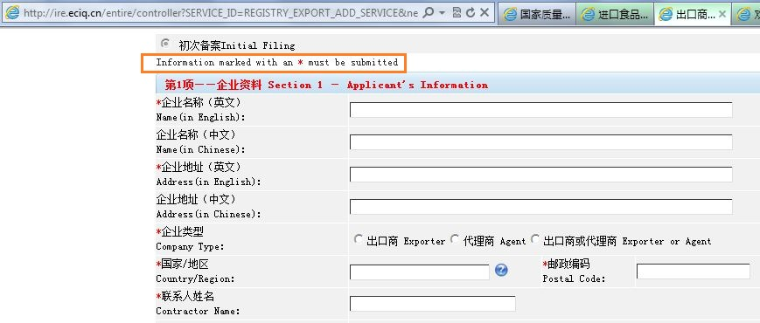

Name (in english) : indiquer la raison sociale de l’exportateur. ATTENTION : il est recommandé que ce nom soit exactement le même que celui indiqué sur les documents de l’entreprise pour éviter tout problème de blocage par l’AQSIQ.

NB : Du point de vues des inspecteurs chinois les raisons sociales : SARL XXXX, ou S.A.R.L. XXX ou encore XXX sont des entreprises différentes. Vous êtes fortement invités à adopter une typographie unique sur tous vos documents.

Name (in chinese) : raison sociale en Chinois, facultatif

Adresse (in English) : indiquer l’adresse de votre entreprise. ATTENTION : il est recommandé que l’adresse soit exactement le même que celle indiqué sur les documents de l’entreprise pour éviter tout problème de blocage par l’AQSIQ. Du point de vue d’un inspecteur chinois l’adresse « 1, bd des Exportateurs » et « 1, boulevard des Exportateurs » sont des adresses différentes. (attention aussi aux BP, CEDEX et autres mentions complémentaires …).
Vous êtes fortement invités à adopter une typographie unique sur tous vos documents.

Adresse (in Chinese) : adresse en Chinois, facultatif

Company type : Choisir exportateur, agent, exportateur ou (et) agent

Country Region : cliquer sur le « ‘? » pour faire apparaitre la liste des pays. La France est classée dans le dossier Europe Union. Cocher le bouton en face de France et cliquer sur le bouton OK pour valider le choix du pays exportateur.
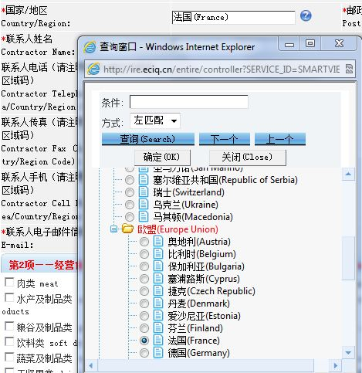

ATTENTION : parfois cette fenêtre ne s’affiche pas bien ni complètement.
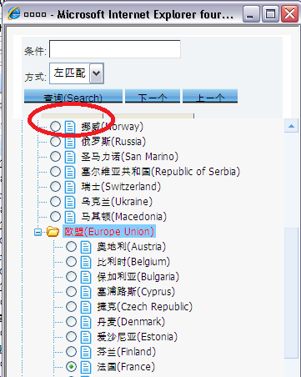

Le bouton OK est dissimulé

Agrandir la fenêtre d’affichage si possible, sinon déplacer la souris sur le cadre gris et cliquer

Postal Code : Code postal

Contractor Name : indiquer le nom de la personne responsable de l’enregistrement pour l’exportateur.

- La partie 2 du tableau est pour indiquer les produits alimentaires exportés. Plusieurs choix sont possibles.
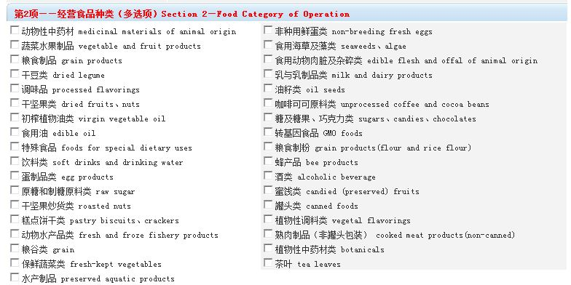
- La partie 3 du tableau sert à indiquer les entreprises importatrices avec lesquelles l'exportateur commerce.
Il est obligatoire d’indiquer au moins un importateur, mais Il n’est pas nécessaire d’en indiquer plusieurs, ni d’être exhaustif. L’AQSIQ nous a assuré qu’un exportateur peut travailler avec plusieurs importateurs même s’il n’en déclare qu’un seul.
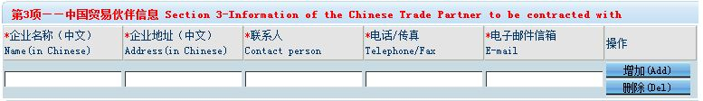
Name (in Chinese) : Raison sociale Nom (en chinois) de l’importateur
Adresse (in Chinese) : adresse (en chinois) de l’importateur
Contact Personne : nom du responsable à contacter pour l’importateur
Téléphone / fax : numéros de l’importateur, mention obligatoire
E-mail : courriel de l’importateur, mention obligatoire
Pour ajouter un nouvel importateur, cliquer sur (Add)

- Pour valider l’enregistrement n’oubliez pas de cliquer sur Agree dans la Section 4.

Contractor name (the priting version) : nom du responsable de l’exportateur à contacter en cas de nécessité (en lettres capitales), obligatoire
Contractor’s office telephone : numéro de téléphone professionnel du responsable de l’exportateur à contacter en cas de nécessité, facultatif
Contractor’s office fax: numéro de fax professionnel du responsable de l’exportateur à contacter en cas de nécessité, facultatif
Contractor’s E-mail Address : courriel de l’exportateur, mention obligatoire.

Une fois toutes les infos demandées remplies correctement, cliquer sur Commit pour finir.
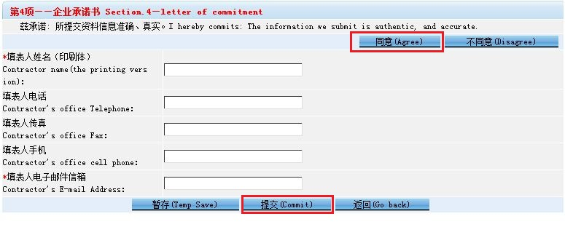
- Numéro de l’enregistrement et celui pour la recherche.
Après le remplissage du tableau, la page du résultat apparaît.
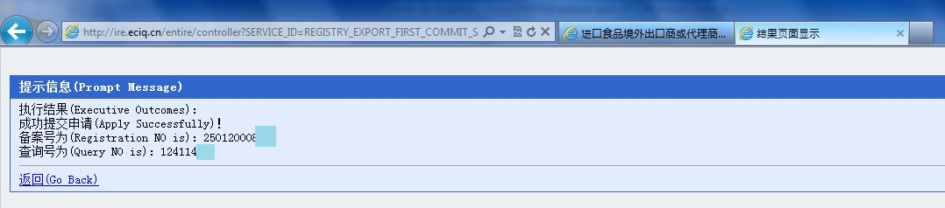
Noter ces deux numéros (Registration NO et Query NO.). Ils permettent de faire des modifications d’info et de consulter l’état du traitement de l’enregistrement par l’AQSIQ. Par exemple le tableau ci-dessous montre que l’enregistrement a été bien achevé et les infos reccueillies sont en cours de traitement par l’AQSIQ.
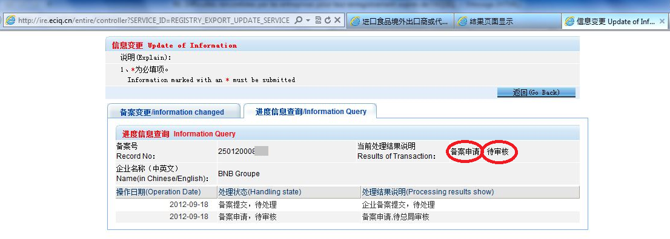
备案提交，待处理：Dossier déposé, traitement en attente

备案申请，待审核：Dossier reçu, traitement en cours
Annexe IV
Traduction NON OFFICIELLE de l’annonce 55, 2012 de l’AQISQ

Announcement No. 55, 2012 of the General Administration of Quality Supervision, Inspection and Qurantine of P.R.C.

No. 55, 2012

Announcement on the promulgation of Administrative Provisions on Filing of Importers and Exporters of Imported Foods and Administrative Provisions on Recording of Importing and Marketing of Foods

For the purpose of further enhancing the supervision and administration of import foods, and in line with the provisions of the Food Safety Law of the People’s Republic of China and its implementation regulations, the special provisions of the State Council on strengthening supervision and administration of foods and other products, the administrative measures on safety of import and export foods as well as provisions of other laws and regulations, the General Administration of Quality Supervision, Inspection and Quarantine (AQSIQ) has formulated the Administrative Provisions on Filing of Importers and Exporters of Imported Foods and Administrative Provisions on Recording of Importing and Marketing of Imported Foods. They are hereby approved and promulgated and shall come into force as of October 1, 2012.
Enclosed are texts of the Administrative Provisions on Filing of Importers and Exporters of Imported Foods (Appendix 1) and Administrative Provisions on Recording of Importing and Marketing of Imported Foods (Appendix 2).

April 5, 2012

Appendix 1:
Administrative Provisions on Filing of Importers and Exporters of Imported Foods
Chapter I General Provisions
Article 1 These provisions are enacted in accordance with the Food Safety Law of the People’s Republic of China, the special provisions of the State Council on strengthening supervision and administration of foods and other products, the administrative measures on safety of import and export foods as well as other laws and regulation for the purpose of acquiring relevant information of importers and exporters, sources and flows of imported foods, guaranteeing the traceability of imported foods, effectively handling imported foods safety incidents, and safeguarding import foods safety.

Article 2 These provisions apply to the filing and administration of overseas exporters or agents exporting foods to China mainland (excluding Hong Kong and Macao) and consignees of import foods inside China mainland (hereinafter referred to as exporters and importers).
Products other than the food categories as listed in the Appendix of the Provisions, like food additives, food-related products, some varieties of grain, some oilseeds, fruit, edible live animals, etc. shall follow other relevant regulations.

Article 3 AQSIQ shall be in charge of the supervision and administration of the filing of importers and exporters of import foods, the establishment of a filing management system for importers and exporters of import foods (hereinafter referred to as the filing management system), and the release and adjustment of the list of filed importers and exporters of import foods.
The Entry- Exit Inspection and Quarantine Bureaus (hereinafter referred to as Inspection and Quarantine Bureaus) set up by AQSIQ throughout China shall be responsible for the accepting and handling of the filing applications of consignees of import foods, the examination of filing materials and information, and the verification of the filed information of importers and exporters at the time of importing foods.
Chapter II Filing of Exporters or Agents
Article 4 Exporters or agents exporting foods to China shall submit a filing application to AQSIQ and be responsible for the authenticity of the filing information.

Article 5 Exporters or agents shall fill and submit the Application Form of Food Exporter/Agent (Appendix 1) through the filing management system, providing authentic and valid information such as the name, country/region, and address of the exporter or agent, and the contact name, telephone, food category of operation, contractor name, telephone etc, so that relevant people can be reached through the submitted information in time of an emergency.
After submitting the application form, exporters or agents may receive a file number and an inquiry number produced by the filing management system and with these numbers they can inquire their filing proceeding and amend the filing information.

Article 6 Exporters or agents shall make timely amendment through the filing management system when their address, telephone or other information changes. All information and amendments provided by exporters and agents will be recorded by the system. If the name of an exporter or agent changes, a new filing application form shall be submitted.

Article 7 AQSIQ shall put on record the filing applications of the exporters or agents who submit complete filing information. A list of filed exporters and agents with their names and countries/regions shall be generated by the filing management system and made public on the website of AQSIQ.

Chapter III Filing of Consignees of Import Foods
Article 8 Consignees of import foods (hereinafter referred to as consignees) shall submit a filing application to the Inspection and Quarantine Bureau in their industry and commerce registration place and be responsible for the authenticity of the filing information.

Article 9 Consignees shall submit the filing application to their local Inspection and Quarantine Bureau before the foods are imported. The following materials shall be provided:
1. A completed application form of consignees;
2. A copy of industry and commerce business license, organization code certificate, identification paper of the legal representative, registration form for the filing and recording of foreign trade operators, with the original submitted for verification at the same time;
3. Quality and safety management system of the enterprise;
4. Organization structure, department functions and job responsibilities concerning food safety;
5. Planned food category of operation and storage location;
6. Explanations, including the food category and quantity, shall be made on the last two years’ experience of food importing, processing and marketing;
7. Those enterprises that applied for inspection on themselves shall provide a copy of their filing registration certificates, with the original produced for verification.
Inspection and Quarantine Bureaus shall approve the filing application after verifying the information provided by enterprises.

Article 10 Besides the above mentioned paper materials,consignees shall fill and submit the filing application form (Appendix 2) through the filing management system, with the consignee’s name and address, contact name, telephone, food category of operation, contractor’s name, telephone, letter of commitment and so on. Consignees shall guarantee that relevant people can be reached through the submitted information when an emergency occurs.
After submitting the application form, consignees will get an application number and an inquiry number generated by the system, and with these numbers they can inquire their filing proceeding and amend the filing information.

Article 11 Consignees shall make timely amendment application through the filing management system when their address, telephone or other information changes. Amendments shall not be made until approved by the inspection and quarantine agency. All information and amendments provided by exporters and agents will be recorded by the system.

Article 12 For those with all the required materials, inspection and quarantine agency shall accept the filing applications and finish the filing process within five workdays.

Article 13 Inspection and Quarantine Bureaus will release the file number after verifying the filing materials and electronic information provided by consignees. A list of the filed consignees, with their names and their local Inspection and Quarantine Bureau, will be generated by the filing management system and made public on the website of AQSIQ.

Chapter IV Supervision and Administration
Article 14 Inspection and Quarantine Bureaus shall supervise and spot check the information of filed importers and exporters.
Inspection and Quarantine Bureaus shall check the filed information of exporters or agents through the information carried on the import foods, and verify the filed information of consignees through examination of relevant certificates or on-site inspections.
Non-conforming applicants shall revise and complete their filing information in time as required by Inspection and Quarantine Bureaus. Otherwise, their information will be recorded in the list of import and export foods production and operation enterprises with unfavorable credit records.

Article 15 Consignees or agents of import foods shall give clear indication of the names and file numbers of importers and exporters in the application for inspection. Inspection and Quarantine Bureaus shall check the consistency of the indicated information with the filed information, and inform those who haven’t filed or provide inconsistent information with the filed information and get them to complete their filing or make relevant amendment.

Article 16
1. Exporters or agents who provide inveracious filing materials and information will not be filed, and for those who have been filed, the file number will be annuled.
Exporters or agents who export foods with epidemic or quality safety problems to China will be taken into the credit record management, and inspection and quarantine of their foods will be strengthened; other violations shall be dealt with according to relevant laws and regulations.
2. Consignees who provide inveracious filing materials and information will not be filed, and for those who have been filed, the file number will be annuled.
Consignees who transfer, lend/borrow, or tamper with the file numbers will be taken into credit record management, and inspection and quarantine of their import foods shall be strengthened.

Chapter V Supplementary Provisions
Article 17 This regulation shall come into force as of October 1, 201

Appendix 1
Application Form of Food Exporter/Agent
Initial Filing
Section 1-Applicant’s Information
Name (in Chinese AND English)
Address (in Chinese AND English)
Company Type：□Exporter □Agent
Country/Region： | *Postal Code
Contact Name：
Contact Telephone/Fax (Include Area/Country/Region Code) or+ Cell Phone：
Contact E-mail：
Section 2-Food Category of Operation
□meat
□egg and egg products
□aquatic products and preserved aquatic products
□traditional Chinese medicinal materials of animal and plant origin
□grains and grain products
□oil and oil seeds
□soft drinks and drinking water
□sugar
□vegetable and vegetable products
□processed flavorings of plant origin
□dried fruits and nuts
□other plant origin food
□canned foods
□dairy products
□bee products
□alcoholic beverage
□pastry biscuits and crackers
□candied (preserved) fruits
□cigarette
□tea
□processed flavorings
□other processed foods
□foods for special dietary uses
□others, please describe
Section 3-Information of the Chinese Trade Partner to be contracted with:
Name (in Chinese)：
Address (in Chinese)：
Contact person：
Telephone/Fax:
E-mail：
Section.4- Letter of Commitment
I hereby commits: The information we submit is authentic and accurate.
* Contractor name (in printing version)：
* Contractor’s office Telephone/Fax or cell phone：
* Contractor’s E-mail Address：
* Date of submitting this form：
Section 5- Comments
The above items with mark * must be effectively filled in.

Cf. la traduction non-officielle en anglais en annexe IV

